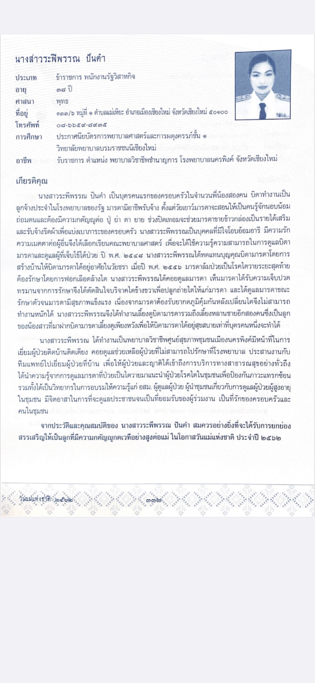

**- ตัวอย่าง -**